**“Potenciando el saber, acompañando el hacer y enseñando a crecer”**



Actividad de Ciencias Naturales

Nombre:___________________________________ Curso: 2ºA

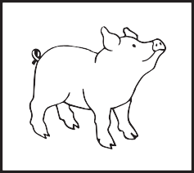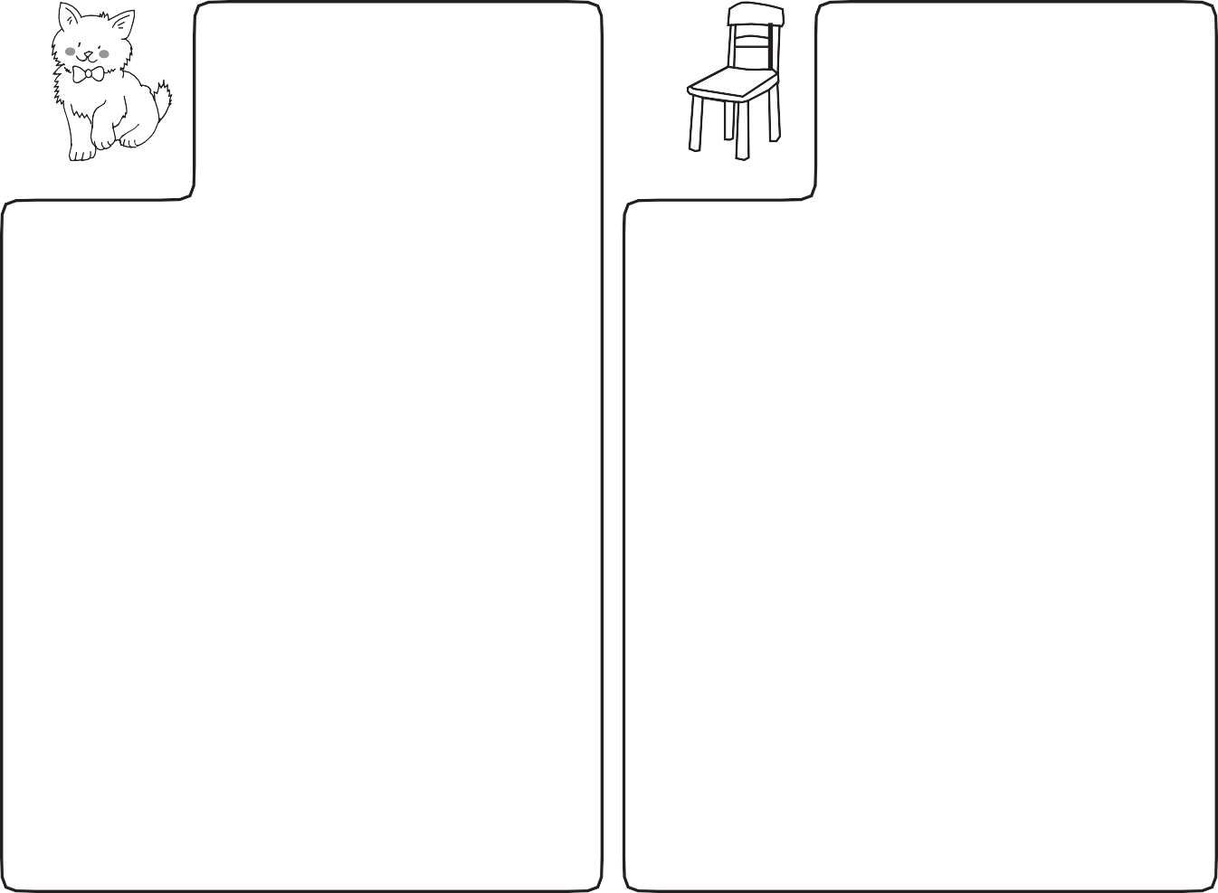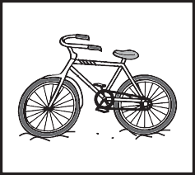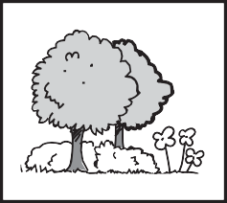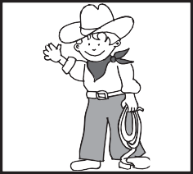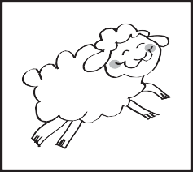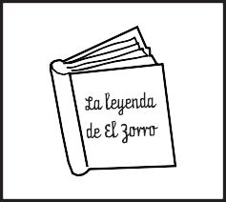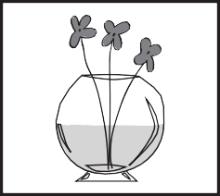

|  |
| --- |
| ¿Vivo o no vivo?  Recorta las figuras y pégalas donde corresponda.      Vivo No vivo |

